Мақсаты: Балалардың қыс туралы түсініктерін кеңейтіп, қысқы ойындар мазмұнын меңгерту, спорт туралы білімдерін кеңейту, қызығушылықтарын арттыру. Бала денесін ойын арқылы қозғалысқа келтіріп, таза ауада шынықтыру. Іс-әрекетке деген қызығушылығын ойын арқылы қалыптастыру. Салауатты өмір салтына тәрбиелеу.
Балалар, балабақша ұжымы, қонақтар «Қарлығаш» тобы балаларының «Қыс қызығы» атты эстафеталық жарысқа қош келдіңіздер!
Тілек шеңбері
Балалар алаңда екі қатарға тұрып, бір-біріне қарап, тілектер айтады.
Ауамыз таза болсын,
Денсаулығымыз мықты болсын,
Ойын қызықты болсын,
Жарыс көңілді болсын,
Жеңімпаздар көп болсын!
Сауығып айдай толасың.
Спортты серік ете біл,
Жақсы азамат боласың.
Жеңімпаз болу оңай ма,
Арман болған талайға?
Болмасаң да ұқсап бақ,
Жарысқа түсіп қалайда.
- Ал, балалар, барлық қонақтармен сәлемдесіп алайық.
Балалар: Сәлем бердік алтын күн,
Сәлем бердік ашық аспан.
Сәлем бердік жер-ана,
Сәлем бердік баршаңа.
Шанамен зырлап желетін,
Шаңғы, коньки тебетін.
Аққала жасап ойнайтын,
Қай мезгіл деп ойлайсың?
Балалар: Қыс мезгілі.
-Балалар, енді, қыс мезгіліне арналған жұмбақтар шешейік?
Қыста ғана болады.
Ұстасаң қолың тоңады. (Қар)
Табаныма байладым,
Қос таяқпен айдадым. (Шаңғы)
Жалт - жұлт етеді,
Ұстасаң еріп, кетеді. (Мұз)
Зулап түсті төменге.
Шықпас менен төбеге. (Коньки)
Тікен - тікен тік пісте,
Қысы, жазы бір түсте. (Шырша)
Күміс тұяқ тұлпарды,
Ерттеп міндім тай қылып. (Шана)
Ұрпақ керек ертеңгі алда,
Болашақты болжайтын.
Дені таза, тәні таза,
Елін, жерін қорғайтын!
Денсаулық - басты байлық өмірдегі,
Нәр беретін асыл ғой көңілдегі.
Салауатты өмір салтын насихаттап,
Атанайық жақсы азамат өңірдегі.
Еліміздің болашағы дені сау азаматтардың қолында. Денсаулықтың кепілі – салауаттылық. «Қыс қызығы» атты спорттық эстафеталық жарысымыз осымен аяқталды. Келіп тамашалағандарыңызға рахмет. Келесі кездескенше, сау болыңыздар!

ЖШС «Жас Батыр Атырау» балабақшасы

Дене шынықтыру сауық кештері
Тақырыбы: «Қысқы қызықтар»
МАД «Қарлығаш» тобы
Күні: 23.02.2023ж
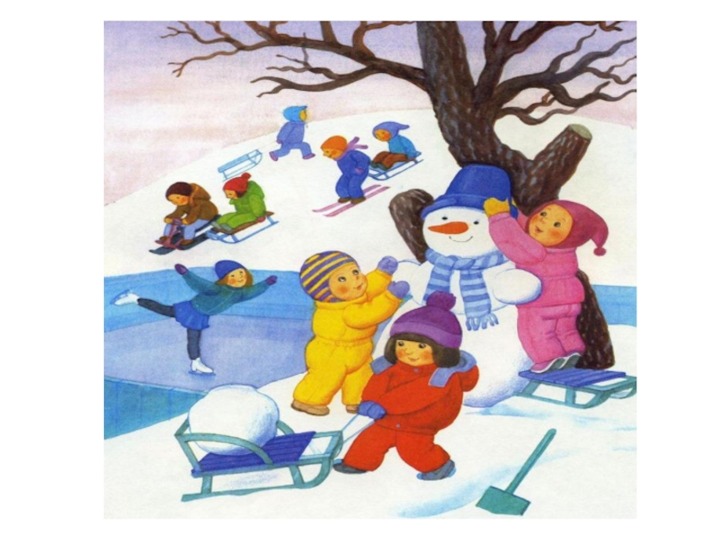

Тәрбиеші: Ж.К.Хайдарова

Атырау қаласы 2023ж
